A Csipkerózsika c. balett gyermekváltozatát mutatta be az OPERA
A Magyar Állami Operaház balettiskolája, a Magyar Nemzeti Balettintézet csaknem hetven növendéke előadásában – a Magyar Nemzeti Balett művészeinek közreműködésével – mutatta be nagy sikerrel KisCsipke című mesebalettjét 2023. május 6-án és 7-én az Eiffel Műhelyház Bánffy termében. A Radina Dace művészeti vezető rendezésében, az MNBI balettmestereinek betanításában, hármas szereposztásban látható produkció az OPERA és A Magyar Állami Operaház Balettnövendékeiért Alapítvány partnerségében, a KIM Kulturális Államtitkárság és az NKA támogatásával jött létre.
Folytatva a 2020-ban nagy sikerrel bemutatott KisHattyúk tava című produkciója hagyományait, a Magyar Nemzeti Balettintézet (MNBI) ezúttal Pjotr Iljics Csajkovszkij második klasszikus nagybalettjét, az 1890-ben a szentpétervári Cári Balett által bemutatott Csipkerózsikát dolgozta át óvodások és kisiskolások számára is könnyen befogadható meseelőadássá. A közismert tündérmese alapján született kétfelvonásos, közel kétórás produkcióban gyermekek ismertetik meg gyermekekkel a klasszikus balett szépségeit.
A közönségsiker kiváltó produkció Marius Petipa eredeti klasszikus balettkoreográfiáján alapul, mindössze a gonosz tündér, Carabosse és kíséretének mozdulatait váltották ki modern táncelemek, valamint az utolsó felvonás palotajelenetében felvonuló mesehősök variációi közt Gulliver és a liliputiak mutatnak be sztepptáncot, ezzel is érzékeltetve az MNBI-ben nyújtott képzés sokszínűségét. A koreográfiákat Chernakova Olga, Gyarmati Zsófia, Kirejko Dmitrij Taraszovics, Kőszegi Katalin, Mirzoyan Albert, Pavlova Tamara és Radina Dace (klasszikus balett), valamint Kovács Dénes (sztepptánc) és Vetési Adrienn (modern tánc) balettmesterek tanította be. A látványos előadáshoz Rományi Nóra tervezett vadonatúj jelmezeket, míg a díszletek Csikós Attila a János vitézhez és A szilfidhez készült magas színvonalú díszleteit használta és részben újította fel. A táncjeleneteket a Csipkerózsika meséjét és a klasszikusbalett-adaptációt bemutató narráció köti össze, amit kettős szereposztásban Keszei Bori és Zavaros Eszter tolmácsol a gyerekeknek.
Az előadásban a Magyar Nemzeti Balettintézet csaknem 70 növendéke vesz részt 7-től 18 éves korig, a kezdő előkészítősöktől a VII. évfolyamos növendékekig. A fiatal Aurorát (Csipkerózsika) Bobvos Oliva, Albert Zsófia és Pollák Julianna Éva, az Orgonatündért Porkoláb Cecília, Mariia Prangova és Varga Lilla Emese, míg Carabosse-t Petrovics Léna, Pásztor Lili Boróka és Porkoláb Cecília balettnövendékek alakítják. A felnőtt Aurora hercegnő szerepét Takamori Miyu grand sujet és Shapirova Elena címzetes magántáncos, míg az őt megmentő Florimund herceget Bäckström Mattheus és Hnedchyk Viachaslau tánckari művészek formálják meg a Magyar Nemzeti Balett társulatából, kettős szereposztásban.
A darab a nagy sikerű 2023. május 6-i premier és 7-i előadás után az évadban még május 13-án, 14-én, 20-án, 21-én, 27-én és 28-án látható telt ház előtt az Eiffel Műhelyház Bánffy Miklós termében. A produkció a következő évadban 2024. február 10-én, 11-én, 17-én, 18-án, 24-én és 25-én tér vissza a repertoárra.
Az előadás létrehozását A Magyar Állami Operaház Balettnövendékeiért Alapítvány pályázatai nyomán a Kulturális és Innovációs Minisztérium Kultúráért Felelős Államtitkársága, valamint a Nemzeti Kulturális Alap támogatta. Az Alapítvány köszönetét fejezi ki Fekete Péter és Hoppál Péter volt kulturális államtitkároknak, valamint Bús Balázs, a Nemzeti Kulturális Alap alelnökének a produkció támogatásáért.
Sajtókapcsolat:
- Oláh András, kommunikációs projektvezető
- +36 1 814 7313
- olahandras@opera.hu
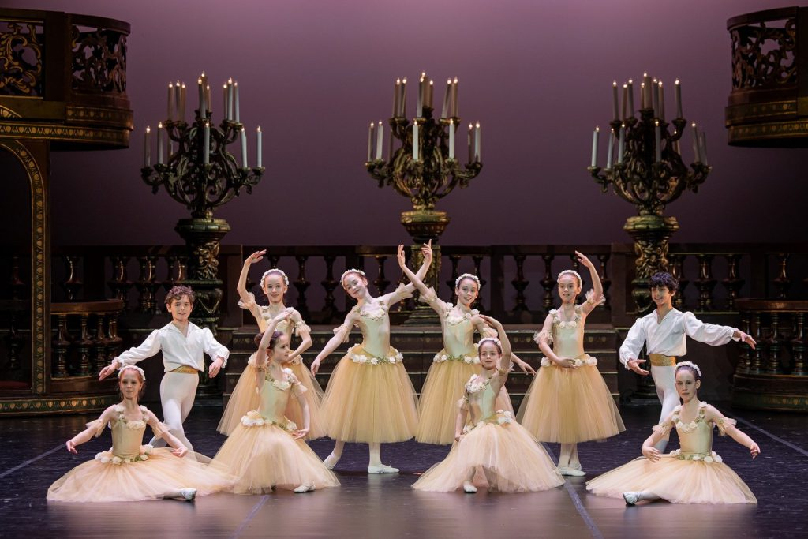 | © Fotó: Nagy Attila
Eredeti tartalom: Magyar Állami Operaház
Továbbította: Helló Sajtó! Üzleti Sajtószolgálat
Ez a sajtóközlemény a következő linken érhető el:

